北辰教育学科教师辅导教案
学员编号： 年 级： 课 时 数：3
学员姓名： 辅导科目：数 学 学科教师：邱百顺
授课类型 | T- 同步讲解 | C-专题训练 | T-能力提升
星 级 | ★★★ | ★★★ | ★★★
教学目的 | 1.理解函数的单调性、最大(小)值及其几何意义；  2.会运用基本初等函数的图象分析函数的性质
授课日期及时段 | 2017年 月 日 -
教学内容

知 识 梳 理
1.函数的单调性
(1)单调函数的定义
 | 增函数 | 减函数
定义 | 一般地，设函数f(x)的定义域为I：如果对于定义域I内某个区间D上的任意两个自变量的值x₁，x₂
定义 | 当x₁<x₂时，都有f(x₁)<f(x₂)，那么就说函数f(x)在区间D上是增函数 | 当x₁<x₂时，都有f(x₁)>f(x₂)，那么就说函数f(x)在区间D上是减函数
图象  描述 | 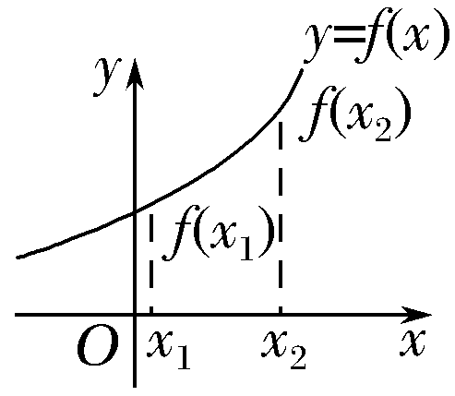  自左向右看图象是上升的 | 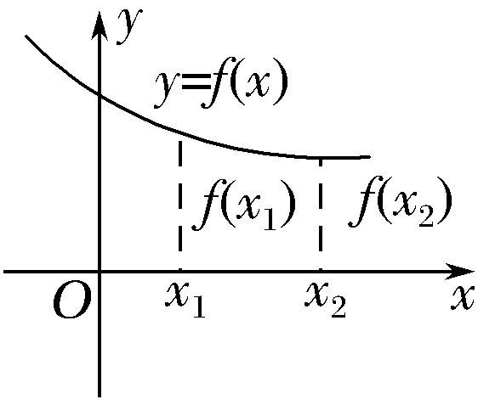  自左向右看图象是下降的
(2)单调区间的定义
如果函数y＝f(x)在区间D上是增函数或减函数，那么就说函数y＝f(x)在这一区间具有(严格的)单调性，区间D叫做函数y＝f(x)的单调区间.
2.函数的最值
前提 | 设函数y＝f(x)的定义域为I，如果存在实数M满足
条件 | (1)对于任意x∈I，都有f(x)≤M；  (2)存在x₀∈I，使得f(x₀)＝M | (3)对于任意x∈I，都有f(x)≥M；  (4)存在x₀∈I，使得f(x₀)＝M
结论 | M为最大值 | M为最小值


诊 断 自 测
1.判断正误(在括号内打“√”或“×”) INCLUDEPICTURE "手.tif" \* MERGEFORMAT 精彩PPT展示
(1)对于函数f(x)，x∈D，若对任意x₁，x₂∈D，且x₁≠x₂有(x₁－x₂)[f(x₁)－f(x₂)]>0，则函数f(x)在区间D上是增函数.( )
(2)函数y＝的单调递减区间是(－∞，0)∪(0，＋∞).( )
(3)对于函数y＝f(x)，若f(1)<f(3)，则f(x)为增函数.( )
(4)函数y＝f(x)在[1，＋∞)上是增函数，则函数的单调递增区间是[1，＋∞).( ) 解析 (2)此单调区间不能用并集符号连接，取x₁＝－1，x₂＝1，则f(－1)＜f(1)，故应说成单调递减区间为(－∞，0)和(0，＋∞).
(3)应对任意的x₁＜x₂，f(x₁)＜f(x₂)成立才可以.
(4)若f(x)＝x，f(x)在[1，＋∞)上为增函数，但y＝f(x)的单调递增区间可以是R.
答案 (1)√ (2)× (3)× (4)×
2.(2017·合肥调研)下列函数中，在区间(0，＋∞)内单调递减的是( )
A.y＝－x B.y＝x²－x
C.y＝ln x－x D.y＝e^{x}－x
解析 对于A，y₁＝在(0，＋∞)内是减函数，y₂＝x在(0，＋∞)内是增函数，则y＝－x在(0，＋∞)内是减函数；B，C选项中的函数在(0，＋∞)上均不单调；选项D中，y′＝e^{x}－1，而当x∈(0，＋∞)时，y′＞0，所以函数y＝e^{x}－x在(0，＋∞)上是增函数.
答案 A
3.如果二次函数f(x)＝3x²＋2(a－1)x＋b在区间(－∞，1)上是减函数，那么( )
A.a＝－2 B.a＝2 C.a≤－2 D.a≥2
解析 二次函数的对称轴方程为x＝－，
由题意知－≥1，即a≤－2.
答案 C
4.函数f(x)＝lg x²的单调递减区间是________.
解析 f(x)的定义域为(－∞，0)∪(0，＋∞)，
y＝lg u在(0，＋∞)上为增函数，u＝x²在(－∞，0)上递减，在(0，＋∞)上递增，故f(x)在(－∞，0)上单调递减.
答案 (－∞，0)
5.(2016·北京卷)函数f(x)＝(x≥2)的最大值为________.
解析 易得f(x)＝＝1＋，
当x≥2时，x－1>0，易知f(x)在[2，＋∞)是减函数，
∴f(x)_{max}＝f(2)＝1＋＝2.
答案 2
INCLUDEPICTURE "考点突破.tif" \* MERGEFORMAT
考点一 确定函数的单调性(区间)
【例1】 (1)函数f(x)＝log(x²－4)的单调递增区间为( )
A.(0，＋∞) B.(－∞，0)
C.(2，＋∞) D.(－∞，－2)
(2)试讨论函数f(x)＝(a≠0)在(－1，1)上的单调性.
(1)解析 由x²－4>0，得x>2或x<－2.
∴f(x)的定义域为(－∞，－2)∪(2，＋∞).
令t＝x²－4，则y＝logt(t>0).
∵t＝x²－4在(－∞，－2)上是减函数，且y＝logt在(0，＋∞)上是减函数，
∴函数f(x)在(－∞，－2)上是增函数，即f(x)单调递增区间为(－∞，－2).
答案 D
(2)解 法一 设－1<x₁<x₂<1，
f(x)＝a＝a，
f(x₁)－f(x₂)＝a－a
＝，
由于－1<x₁<x₂<1，
所以x₂－x₁>0，x₁－1<0，x₂－1<0，
故当a>0时，f(x₁)－f(x₂)>0，即f(x₁)>f(x₂)，
函数f(x)在(－1，1)上递减；
当a<0时，f(x₁)－f(x₂)<0，即f(x₁)<f(x₂)，
函数f(x)在(－1，1)上是增函数.
法二 f′(x)＝
＝＝－.
当a>0时，f′(x)<0，函数f(x)在(－1，1)上递减；
当a<0时，f′(x)>0，函数f(x)在(－1，1)上递增.
规律方法 (1)求函数的单调区间，应先求定义域，在定义域内求单调区间，如例1(1).
(2)函数单调性的判断方法有：①定义法；②图象法；③利用已知函数的单调性；④导数法.
(3)函数y＝f(g(x))的单调性应根据外层函数y＝f(t)和内层函数t＝g(x)的单调性判断，遵循“同增异减”的原则.
【训练1】 判断函数f(x)＝x＋(a>0)在(0，＋∞)上的单调性，并给出证明.
解 f(x)在(0，]上是减函数，在[，＋∞)上是增函数.
证明如下：
法一 设x₁，x₂是任意两个正数，且0<x₁<x₂，
则f(x₁)－f(x₂)＝－＝(x₁x₂－a).
当0<x₁<x₂≤时，0<x₁x₂<a，又x₁－x₂<0，
所以f(x₁)－f(x₂)>0，即f(x₁)>f(x₂)，
所以函数f(x)在(0，]上是减函数.
当≤x₁<x₂时，x₁x₂>a，又x₁－x₂<0，
所以f(x₁)－f(x₂)<0，即f(x₁)<f(x₂)，
所以函数f(x)在[，＋∞)上是增函数.
综上可知，函数f(x)＝x＋(a>0)在(0，]上是减函数，在[，＋∞)上为增函数.
法二 f′(x)＝1－，令f′(x)>0，则1－>0，
解得x>或x<－(舍).
令f′(x)<0，则1－<0，解得－<x<.
∵x>0，∴0<x<.
∴f(x)在(0，]上为减函数，在[，＋∞)上为增函数.
考点二 确定函数的最值
【例2】 (1)(2017·丽水一模)已知函数f(x)＝
则f(f(3))＝________，函数f(x)的最大值是________.
(2)已知函数f(x)＝，x∈[1，＋∞)且a≤1.
①当a＝时，求函数f(x)的最小值；
②若对任意x∈[1，＋∞)，f(x)>0恒成立，试求实数a的取值范围.
(1)解析 ①由于f(x)＝
所以f(3)＝log3＝－1，
则f(f(3))＝f(－1)＝－3，
②当x>1时，f(x)＝logx是减函数，得f(x)<0.
当x≤1时，f(x)＝－x²＋2x＝－(x－1)²＋1在(－∞，1]上单调递增，则f(x)≤1，综上可知，f(x)的最大值为1.
答案 －3 1
(2)解 ①当a＝时，f(x)＝x＋＋2，设1≤x₁＜x₂，
则f(x₂)－f(x₁)＝(x₂－x₁)，
∵1≤x₁＜x₂，∴x₂－x₁＞0，2x₁x₂＞2，
∴0＜＜，1－＞0，
∴f(x₂)－f(x₁)＞0，f(x₁)＜f(x₂).
∴f(x)在区间[1，＋∞)上为增函数，
∴f(x)在区间[1，＋∞)上的最小值为f(1)＝.
②当x∈[1，＋∞)时，>0恒成立.
则x²＋2x＋a>0对x∈[1，＋∞)上恒成立.
即a>－(x²＋2x)在x∈[1，＋∞)上恒成立.
令g(x)＝－(x²＋2x)＝－(x＋1)²＋1，x∈[1，＋∞)，
∴g(x)在[1，＋∞)上是减函数，g(x)_{max}＝g(1)＝－3.
又a≤1，
∴当－3<a≤1时，f(x)>0在x∈[1，＋∞)上恒成立.
故实数a的取值范围是(－3，1].
规律方法 (1)求函数最值的常用方法：①单调性法；②基本不等式法；③配方法；④图象法；⑤导数法.
(2)利用单调性求最值，应先确定函数的单调性，然后根据性质求解.若函数f(x)在闭区间[a，b]上是增函数，则f(x)在[a，b]上的最大值为f(b)，最小值为f(a).若函数f(x)在闭区间[a，b]上是减函数，则f(x)在[a，b]上的最大值为f(a)，最小值为f(b).
【训练2】 如果函数f(x)对任意的实数x，都有f(1＋x)＝f(－x)，且当x≥时，f(x)＝log₂(3x－1)，那么函数f(x)在[－2，0]上的最大值与最小值之和为( )
A.2 B.3 C.4 D.－1
解析 根据f(1＋x)＝f(－x)，可知函数f(x)的图象关于直线x＝对称.
又函数f(x)在上单调递增，故f(x)在上单调递减，
则函数f(x)在[－2，0]上的最大值与最小值之和为
f(－2)＋f(0)＝f(1＋2)＋f(1＋0)＝f(3)＋f(1)
＝log₂8＋log₂2＝4.
答案 C
考点三 函数单调性的应用(典例迁移)
【例3】 (1)如果函数f(x)＝满足对任意x₁≠x₂，都有>0成立，那么a的取值范围是________.
(2)(2017·珠海模拟)定义在R上的奇函数y＝f(x)在(0，＋∞)上递增，且f＝0，则不等式f(logx)>0的解集为________.
解析 (1)对任意x₁≠x₂，都有>0.
所以y＝f(x)在(－∞，＋∞)上是增函数.
所以解得≤a<2.
故实数a的取值范围是.
(2)∵y＝f(x)是定义在R上的奇函数，且y＝f(x)在(0，＋∞)上递增.
∴y＝f(x)在(－∞，0)上也是增函数，
又f＝0，知f＝－f＝0.
故原不等式f(logx)>0可化为
f(logx)>f或f(logx)>f，
∴logx>或－<logx<0，
解得0<x<或1<x<3.
所以原不等式的解集为.
答案 (1) (2)
【迁移探究1】 在例题第(1)题中，条件不变，若设m＝f(－)，n＝f(a)，t＝f(2)，试比较m，n，t的大小.
解 由例题知f(x)在(－∞，＋∞)上是增函数，
且≤a<2，又－<a<2，
∴f<f(a)<f(2)，即m<n<t.
【迁移探究2】 在例题第(2)题中，若条件改为：“定义在R上的偶函数y＝f(x)在[0，＋∞)上单调递减”，且f＝0，则不等式f(logx)>0的解集是________.
解析 因为f(x)在R上为偶函数，且f＝0，
所以f＞0等价于f＞f，
又f(x)在[0，＋∞)上为减函数，所以＜，
即－＜logx＜，解得＜x＜3.
答案
规律方法 (1)利用单调性求参数的取值(范围)的思路是：根据其单调性直接构建参数满足的方程(组)(不等式(组))或先得到其图象的升降，再结合图象求解.
(2)在求解与抽象函数有关的不等式时，往往是利用函数的单调性将“f”符号脱掉，使其转化为具体的不等式求解，此时应特别注意函数的定义域.
【训练3】 (2016·天津卷)已知f(x)是定义在R上的偶函数，且在区间(－∞，0)上单调递增.若实数a满足f(2^{|a－1|})>f(－)，则a的取值范围是________.
解析 ∵f(x)在R上是偶函数，且在区间(－∞，0)上单调递增，∴f(x)在(0，＋∞)上是减函数，
则f(2^{|a－1|})>f(－)＝f()，
因此2^{|a－1|}<＝2，又y＝2^{x}是增函数，
∴|a－1|<，解得<a<.
答案
INCLUDEPICTURE "课堂总结.TIF" \* MERGEFORMAT 
[思想方法]
1.利用定义证明或判断函数单调性的步骤：
(1)取值 ；(2)作差；(3)定号；(4)判断.
2.确定函数单调性有四种常用方法：定义法、导数法、复合函数法、图象法，也可利用单调函数的和差确定单调性.
3.求函数最值的常用求法：单调性法、图象法、换元法、利用基本不等式.闭区间上的连续函数一定存在最大值和最小值，当函数在闭区间上单调时，最值一定在端点处取到.
[易错防范]
1.区分两个概念：“函数的单调区间”和“函数在某区间上单调”，前者指函数具备单调性的“最大”的区间，后者是前者“最大”区间的子集.
2.函数在两个不同的区间上单调性相同，一般要分开写，用“，”或“和”连接，不要用“∪”.例如，函数f(x)在区间(－1，0)上是减函数，在(0 ，1)上是减函数，但在(－1，0)∪(0，1)上却不一定是减函数，如函数f(x)＝.


基础巩固题组
(建议用时：40分钟)
一、选择题
1.若函数f(x)＝|2x＋a|的单调递增区间是[3，＋∞)，则a的值为( )
A.－2 B.2 C.－6 D.6
解析 由图象易知函数f(x)＝|2x＋a|的单调增区间是[－，＋∞)，令－＝3，∴a＝－6.
答案 C
2.(2016·北京卷)下列函数中，在区间(－1，1)上为减函数的是( )
A.y＝ B.y＝cos x
C.y＝ln(x＋1) D.y＝2^{－x}
解析 ∵y＝与y＝ln(x＋1)在(－1，1)上为增函数，且y＝cos x在(－1，1)上不具备单调性.∴A，B，C不满足题意.只有y＝2^{－x}＝在(－1，1)上是减函数.
答案 D
3.定义新运算“⊕”：当a≥b时，a⊕b＝a²；当a<b时，a⊕b＝b²，则函数f(x)＝(1⊕x)x－(2⊕x)，在区间[－2，2]上的最大值等于( )
A.－1 B.1 C.6 D.12
解析 由已知得当－2≤x≤1时，f(x)＝x－2，
当1<x≤2时，f(x)＝x³－2.
∵f(x)＝x－2，f(x)＝x³－2在定义域内都为增函数.
∴f(x)的最大值为f(2)＝2³－2＝6.
答案 C
4.已知函数y＝f(x)的图象关于x＝1对称，且在(1，＋∞)上单调递增，设a＝f，b＝f(2)，c＝f(3)，则a，b，c的大小关系为( )
A.c<b<a B.b<a<c
C.b<c<a D.a<b<c
解析 ∵函数图象关于x＝1对称，∴a＝f＝f，又y＝f(x)在(1，＋∞)上单调递增，
∴f(2)<f<f(3)，即b<a<c.
答案 B
5.f(x)是定义在(0，＋∞)上的单调增函数，满足f(xy)＝f(x)＋f(y)，f(3)＝1，当f(x)＋f(x－8)≤2时，x的取值范围是( )
A.(8，＋∞) B.(8，9] C.[8，9] D.(0，8)
解析 2＝1＋1＝f(3)＋f(3)＝f(9)，由f(x)＋f(x－8)≤2，可得f[x(x－8)]≤f(9)，因为f(x)是定义在(0，＋∞)上的增函数，
所以有解得8<x≤9.
答案 B
二、填空题
6.(2017·郑州模拟)设函数f(x)＝g(x)＝x²f(x－1)，则函数g(x)的递减区间是________.
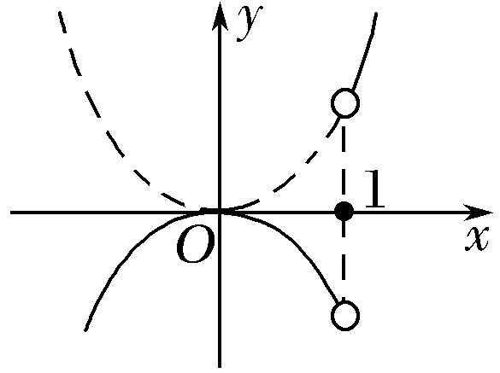
解析 由题意知g(x)＝
函数的图象如图所示的实线部分，根据图象，g(x)的减区间是[0，1).
答案 [0，1)
7.(2017·石家庄调研)函数f(x)＝－log₂(x＋2)在区间[－1，1]上的最大值为________.
解析 由于y＝在R上递减，y＝log₂(x＋2)在[－1，1]上递增，所以f(x)在[－1，1]上单调递减，故f(x)在[－1，1]上的最大值为f(－1)＝3.
答案 3
8.(2017·潍坊模拟)设函数f(x)＝若函数y＝f(x)在区间(a，a＋1)上单调递增，则实数a的取值范围是________.
解析 作出函数f(x)的图象如图所示，由图象可知f(x)在(a，a＋1)上单调递增，需满足a≥4或a＋1≤2，即a≤1或a≥4.
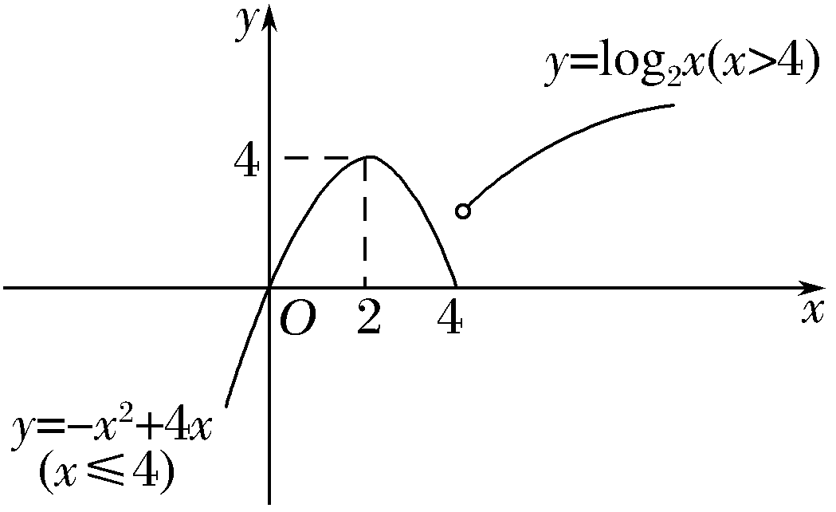
答案 (－∞，1]∪[4，＋∞)
三、解答题
9.已知函数f(x)＝－(a>0，x>0).
(1)求证：f(x)在(0，＋∞)上是增函数；
(2)若f(x)在上的值域是，求a的值.
(1)证明 设x₂>x₁>0，则x₂－x₁>0，x₁x₂>0，
∵f(x₂)－f(x₁)＝－＝－＝>0，
∴f(x₂)>f(x₁)，∴f(x)在(0，＋∞)上是增函数.
(2)解 ∵f(x)在上的值域是，又由(1)得f(x)在上是单调增函数，
∴f＝，f(2)＝2，易知a＝.
10.已知函数f(x)＝2x－的定义域为(0，1](a为实数).
(1)当a＝1时，求函数y＝f(x)的值域；
(2)求函数y＝f(x)在区间(0，1]上的最大值及最小值，并求出当函数f(x)取得最值时x的值.
解 (1)当a＝1时，f(x)＝2x－，任取1≥x₁＞x₂＞0，则f(x₁)－f(x₂)＝2(x₁－x₂)－＝(x₁－x₂).
∵1≥x₁＞x₂＞0，∴x₁－x₂＞0，x₁x₂＞0.
∴f(x₁)＞f(x₂)，∴f(x)在(0，1]上单调递增，无最小值，当x＝1时取得最大值1，所以f(x)的值域为(－∞，1].
(2)当a≥0时，y＝f(x)在(0，1]上单调递增，无最小值，当x＝1时取得最大值2－a；
当a＜0时，f(x)＝2x＋，
当≥1，即a∈(－∞，－2]时，y＝f(x)在(0，1]上单调递减，无最大值，当x＝1时取得最小值2－a；
当＜1，即a∈(－2，0)时，y＝f(x)在上单调递减，在上单调递增，无最大值，当x＝时取得最小值2.
能力提升题组
(建议用时：20分钟)
11.(2017·郑州质检)若函数f(x)＝a^{x}(a>0，a≠1)在[－1，2]上的最大值为4，最小值为m，且函数g(x)＝(1－4m)在[0，＋∞)上是增函数，则a＝( )
A.4 B.2 C. D.
解析 当a>1，则y＝a^{x}为增函数，有a²＝4，a^{－1}＝m，此时a＝2，m＝，
此时g(x)＝－在[0，＋∞)上为减函数，不合题意.
当0<a<1，则y＝a^{x}为减函数，
有a^{－1}＝4，a²＝m，此时a＝，m＝.
此时g(x)＝在[0，＋∞)上是增函数.故a＝.
答案 D
12.(2017·枣阳第一中学模拟)已知函数f(x)＝e^{x}－1，g(x)＝－x²＋4x－3，若存在f(a)＝g(b)，则实数b的取值范围为( )
A.[0，3] B.(1，3)
C.[2－，2＋] D.(2－，2＋)
解析 由题可知f(x)＝e^{x}－1>－1，g(x)＝－x²＋4x－3＝－(x－2)²＋1≤1，
若f(a)＝g(b)，则g(b)∈(－1，1]，
所以－b²＋4b－3>－1，即b²－4b＋2<0，
解得2－<b<2＋.
所以实数b的取值范围为(2－，2＋).
答案 D
13.对于任意实数a，b，定义min{a，b}＝设函数f(x)＝－x＋3，g(x)＝log₂x，则函数h(x)＝min{f(x)，g(x)}的最大值是________.
解析 依题意，h(x)＝
当0<x≤2时，h(x)＝log₂x是增函数，
当x>2时，h(x)＝3－x是减函数，
∴h(x)在x＝2时，取得最大值h(2)＝1.
答案 1
14.已知函数f(x)＝lg(x＋－2)，其中a是大于0的常数.
(1)求函数f(x)的定义域；
(2)当a∈(1，4)时，求函数f(x)在[2，＋∞)上的最小值；
(3)若对任意x∈[2，＋∞)恒有f(x)>0，试确定a的取值范围.
解 (1)由x＋－2＞0，得＞0，
当a＞1时，x²－2x＋a＞0恒成立，定义域为(0，＋∞)，
当a＝1时，定义域为{x|x＞0且x≠1}，
当0＜a＜1时，定义域为{x|0＜x＜1－或x＞1＋}.
(2)设g(x)＝x＋－2，当a∈(1，4)，x∈[2，＋∞)时，
∴g′(x)＝1－＝>0.
因此g(x)在[2，＋∞)上是增函数，
∴f(x)在[2，＋∞)上是增函数.
则f(x)_{min}＝f(2)＝ln.
(3)对任意x∈[2，＋∞)，恒有f(x)>0.
即x＋－2>1对x∈[2，＋∞)恒成立.∴a>3x－x².
令h(x)＝3x－x²，x∈[2，＋∞).
由于h(x)＝－＋在[2，＋∞)上是减函数，
∴h(x)_{max}＝h(2)＝2.
故a>2时，恒有f(x)>0.
因此实数a的取值范围为(2，＋∞).

